Отчет д-с №9 «Карлыгаш» по реализации программы «Рухани жаңғыру»
за январь 208г
№ | Меропрития | Дата проведения | Фото
1 | Заказали логотип в количестве 3 шт | январь | 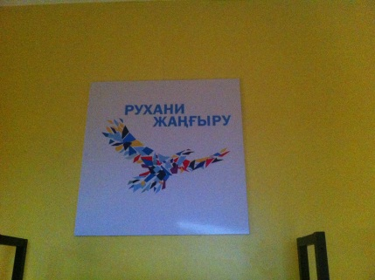
2 | Провели концерт юных талантов «Люблю тебя мой Казахстан!» | 30 января | 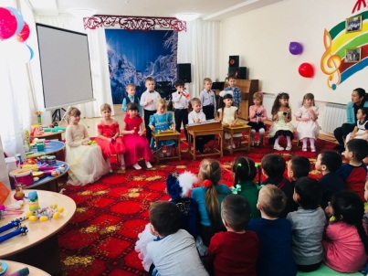
3 | Педсовет: «Полиязычие, как один из приоритетов современного образования: состояние перспективы» | 31 января | 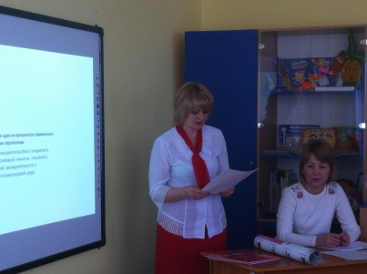
4 | Конкурс среди педагогов «Я полиглот» | 17 января | 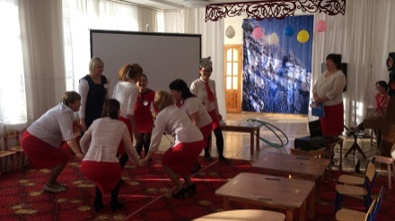
5 | Родительское собрание на тему: Роль семьи в реализации программы «Рухани жаңғыру» | 25 января | 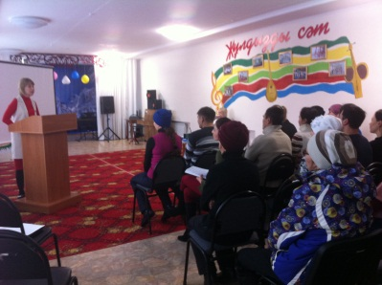
6 | Заседание ППГ | 25 января | 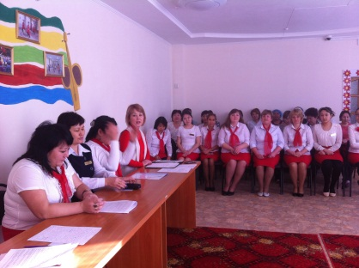
7 | Экскурсия по прилежащему микрорайону. | 10 января | 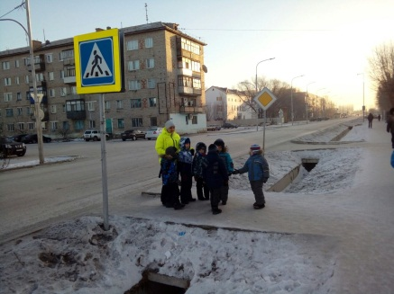

Заведующая Ж.Жунусова

